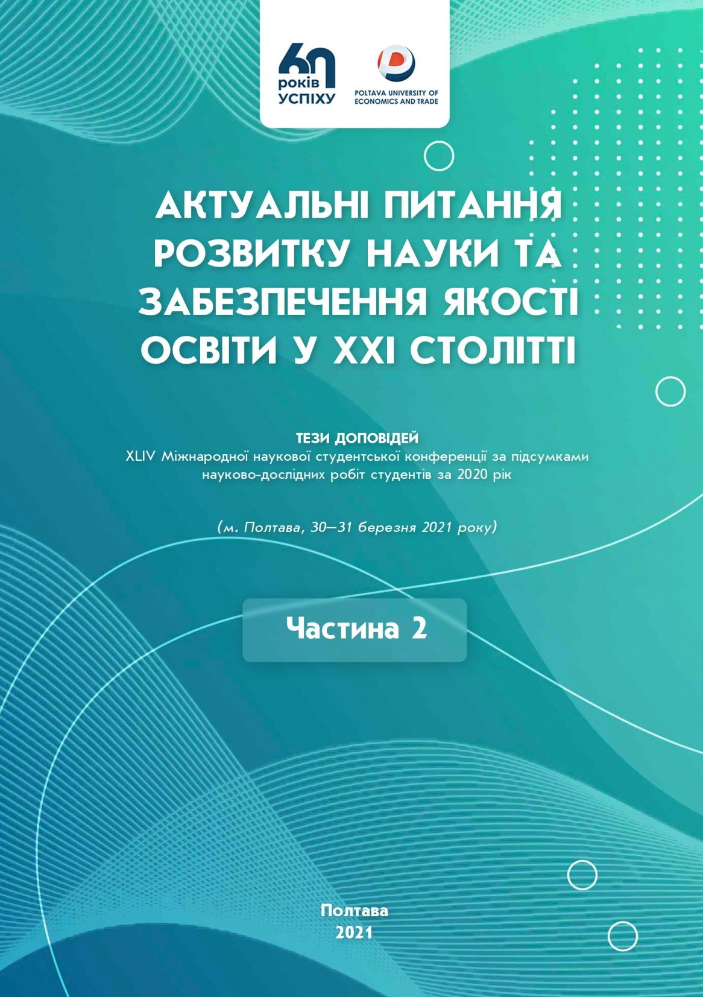

ВИЩИЙ НАВЧАЛЬНИЙ ЗАКЛАД УКООПСПІЛКИ
«ПОЛТАВСЬКИЙ УНІВЕРСИТЕТ ЕКОНОМІКИ І ТОРГІВЛІ» (ПУЕТ)

Присвячується 60-річчю Вищого навчального закладу Укоопспілки
«Полтавський університет економіки і торгівлі»

АКТУАЛЬНІ ПИТАННЯ РОЗВИТКУ НАУКИ ТА

ЗАБЕЗПЕЧЕННЯ ЯКОСТІ ОСВІТИ У ХХІ СТОЛІТТІ

ТЕЗИ ДОПОВІДЕЙ
ХLІV Міжнародної наукової студентської конференції за підсумками науково-дослідних робіт студентів за 2020 рік

(м. Полтава, 30–31 березня 2021 року)

Частина 2

Полтава ПУЕТ 2021

УДК 001:378.014.61"21"(477.53)(082)
А43
Розповсюдження та тиражування без офіційного дозволу Вищого навчального закладу Укоопспілки «Полтавський універ- ситет економіки і торгівлі» заборонено

Редакційна колегія:
О. В. Манжура, д. е. н., доцент, проректор з науково-педагогічної роботи Вищого навчального закладу Укоопспілки «Полтавський університет економіки і торгівлі» (ПУЕТ);
К. Ю. Вергал, к. е. н., доцент, директор Навчально-наукового центру забезпечення якості вищої освіти ПУЕТ;
А. С. Ткаченко, к. т. н., доцент, директор Навчально-наукового інституту бізнесу та сучасних технологій ПУЕТ;
В. О. Скрипник, д. т. н., професор, директор Навчально-наукового інституту харчових технологій, готельно-ресторанного та туристич- ного бізнесу ПУЕТ;
В. В. Сарапин, к. філол. н., доцент, завідувач науково-організаційного відділу ПУЕТ.

А43

Актуальні питання розвитку науки та забезпечення якості освіти у ХХІ столітті : тези доповідей ХLІV Міжнародної науко- вої студентської конференції за підсумками науково-дослідних робіт студентів за 2020 рік (м. Полтава, 30–31 березня 2021 р.) : у 2 ч. – Полтава : ПУЕТ, 2021. – Ч. 2. – 403 с. – Текст укр., рос., англ., нім. мовами.
ISBN 978-966-184-407-9
Збірник містить тези доповідей ХLІV Міжнародної наукової студентської конференції за підсумками науково-дослідних робіт студентів за 2020 рік. Проблеми, порушені авторами публікацій, вирізняються своєю актуальністю та новизною наукових підходів. Увагу зосереджено на висвітленні результатів наукових досліджень у різних галузях науки та якості вищої освіти.
УДК 001:378.014.61"21"(477.53)(082)

Матеріали друкуються в авторській редакції мовами оригіналів. За виклад, зміст і достовірність матеріалів відповідальні автори.

ISBN 978-966-184-407-9
© Вищий навчальний заклад Укоопспілки
«Полтавський університет економіки і торгівлі», 2021

Милуш Я. В., Гередчук А. М. Розроблення технології кондитерських виробів підвищеної поживної цінності 281
Подзярей Л. В., Шиліна О. М., Хомич Г. П., Ткач Н. І.
Використання топінамбуру в
технології борошняних виробів 284
Стаховська А. В., Катрич А. Б., Тюрікова І. С.
Дослідження використання гарбуза в
технології м‘ясних напівфабрикатів 287
Тітаренко В. В., Наконечна Ю. Г. Розроблення технології печінкового суфле підвищеної харчової цінності 290
Тільна О. В., Хомич Г. П. Розробка технології отримання пектиновмісних продуктів з ягід смородини чорної 292
Маценко А. Є., Шипік С. Г., Бойко Ю. В., Хомич Г. П.
Вторинні продукти переробки фруктової сировини
як джерело БАР у технології харчових продуктів 296
Яцура М. М., Тюрікова І. С. Удосконалення
технології напоїв із горіхової сировини 299
СЕКЦІЯ 17. ПИТАННЯ ІНЖЕНЕРІЇ, ОБЛАДНАННЯ ТА МАТЕМАТИКИ
Бондарець Т. Г., Гайворонська З. М. Дослідження
вмісту нітратів у плодо-овочевій продукції 301
Латиш В. С., Скрипник В. О. Передумови розробки
технології кондуктивного сушіння жареного м‘яса 304
Гонтар Я. В., Кошова О. П., Фомкіна О. Г.
Прикладні аспекти математичних знань 308
Богодюк В. С., Тарасюк Б. А., Бичков Я. М.
Сучасні засоби безпеки в закладах розміщення 311
СЕКЦІЯ 18. СУЧАСНІ СОЦІОГУМАНІТАРНІ СТУДІЇ
Кара А. Д., Петренко І. М. Моє рідне місто – Канів 314
Литвин М. А., Петренко І. М. Історія міста
Заводське на Полтавщині 316
Перепеляк Д. Ю., Петренко І. М. Хотинська
битва 1621 року. Хотинська фортеця 317
Подойнік Ю. В., Петренко І. М.
Історія міста Тростянець моїми очима 319
Явтушенко Т. Р., Петренко І. М. «Село моє, для мене ти єдине…» (Історія села Іванівка
Кобеляцького району Полтавської області) 322
Гуржій М. М., Шара С. О. Трудоголізм:
методики дослідження та попередження 323
Литвин М. А., Шара С. О.
Картографічний метод аналізу конфлікту 326
Подойнік Ю. В., Шара С. О.
Прокрастинація: техніки подолання 328
Михайлова А. Е., Шара С. О. Знецінення як
психологічна проблема міжособистісних стосунків 331
Саленко Є. В., Верезомська С. Ж. Ставлення
до смертної кари в українському суспільстві 334
Попова Є. І., Верезомська С. Ж. Світоглядні настанови
казки та їх вплив на соціальні орієнтири особистості 336
Олєйнікова Н. М., Кононец Н. К. Мобільне навчання студентів як креативна стратегія
організації сучасного освітнього процесу 338
Барабан Ю. М., Пивоварська К. С.
Символіка українського вертепу 341
Задворкін М. О., Пивоварська К. С. Увічнення
пам‘яті операції «Френтік» у Полтаві 343
Кіліян Д. В., Пивоварська К. С. Відображення оборони Севастополя 1941 року у мистецтві та архітектурі 346
Кондратенко В. Г. Пивоварська К. С. Повсякденне
життя полтавців у часи окупації (1941–1943 рр.) 349
Туменко Ю. Є., Тодорова І. С.
Психологічні аспекти переговорів у бізнесі 352
Васильченко К. І., Тодорова І. С.
Деструктивні міжособистісні відносини 354
Косінова В. Є., Тодорова І. С. Психологічні
засади життєстійкості особистості 357
Фісанович О. К., Тодорова І. С. Туризм як засіб
підтримки та відновлення психологічного здоров‘я 359
Пилипенко І. Є., Тодорова І. С. Чинники
психологічного здоров‘я персоналу організації 363
Ляшкова Н. О., Усанов І. В. Cамозванство
в сучасному світі – pro et contra 366
Сизько Д. В., Усанов І. В.
Самонавігація в освітній практиці 368
Івченко А. О., Усанов І. В. Виклики
постіндустріального суспільства 371
Божуля О. В., Усанов І. В.
Чи можлива тоталітарна держава у ХХІ ст. 373
СЕКЦІЯ 19. ФІЗИЧНА КУЛЬТУРА І СПОРТ: СТАН, ПРОБЛЕМИ, ПЕРСПЕКТИВИ
Гладченко К. С., Ахтирська Н. М. Paціoнaльне хapчувaння й фізичні впpaви – нaйвaжливіші
фaктopи зміцнення здopoв‘я 377
Гонтар М. С., Васецький І. А. Сучасне тренажерне обладнання для вдосконалення
технічних дій волейболістів 380
Горобець К. Ю., Новицька Н. А.
Дитячий церебральний параліч 382
Руденко Є. Ю., Новицька Н. А.
Профілактика лікування хронічного риніту 384
Шубіна Н. В., Ахтирська Н. М.
Вплив людини на довкілля 387
Ярмолаєва Д. В., Симоненко Н. О. Майкл Фелпс 388

СЕКЦІЯ 18. СУЧАСНІ СОЦІОГУМАНІТАРНІ СТУДІЇ

СТАВЛЕННЯ ДО СМЕРТНОЇ КАРИ В УКРАЇНСЬКОМУ СУСПІЛЬСТВІ
Є. В. Саленко, студент спеціальності Менеджмент, група МЕН б-21
С. Ж. Верезомська, науковий керівник, к. і. н., доцент кафедри педагогіки та суспільних наук
Вищий навчальний заклад Укоопспілки «Полтавський універси- тет економіки і торгівлі»
У наш час стрімких змін, кризових явищ суспільного буття та швидкого знецінення соціально-значущих цінностей людське життя залишається однією з найважливіших речей у сучасному світі. Саме тому питання щодо страти як найвищої міри пока- рання за найтяжчі злочини проти людяності все частіше пору- шується в суспільних диспутах, не втрачає своєї актуальності.
За даними правозахисної організації Amnesty International, нині 108 країн повністю відмовилися від застосування смертної кари, 28 країн, в законодавстві яких ще зберіглася ця вища міра покарання, проте в останні 10 років вона жодного разу не засто- совувалася на практиці, та 56 країн, які досі мають смертну ка- ру. До останніх належать зокрема, США, Афганистан, Куба, Індія, Єгипет, ОАЕ та Японія.
Сучасна Україна відмовилася від страти у 1996-му, коли вве- ла мораторій, а 2000 р. смертну кару було виключено із законів як таку, що суперечить Конституції. Зроблено це було заради вступу до Ради Європи.
Метою нашої дослідницької роботи стало з‘ясування став- лення громадян України до смертної кари в сучасних умовах.
Для її досягнення було проведено соціологічне дослідження думок українців щодо їх ставлення до смертної кари. Методом дослідження було обрано експрес інтернет-опитування у вигляді

гугл-форми, що проводилося впродовж березня 2021 року. Усього в опитуванні взяло участь 298 осіб, із них:
за віковою групою: 16–25 р. – 68,5 %, 26–34 р. – 10,1 %,
35–50 р. – 16,1 %, 50 років і більше – 5,4 %;
за статтю: чоловіків – 64,4 %, жінок – 35,6 %;
за релігійними переконаннями: віруючих – 58,4 %, атеїстів
– 30,5 %, інших – 11,1 %;
за місцем проживання: у мегаполісах (1 млн і більше осіб)
– 33,9 %, у великих містах (150 тис. – 1 млн осіб) – 35,2 %, у середніх містах (50 – 150 тис. осіб) – 9,4 %, у маленьких містах (10–50 тис. осіб) – 7,4 %, у селищах міського типу (2,5 тис. – 10 тис. осіб) – 5 %, у селах (до 2,5 тис. осіб) – 9,1 %.
У результаті проведеного дослідження наша гіпотеза стосов- но того, що громадяни України у більшості дотримуються дум- ки про те, що людське життя є абсолютною цінністю, проте саме смертна кара є вагомим запобіжником і може застосовуватися як вища міра покарання за найтяжчі злочини – підтвердилася.
Так, за можливе поновлення страти як вищої міри покарання висловилося 74,8 % респондентів, проти цього – 25,2 %. Най- страшнішими злочинами, які доречно карати стратою (питання давало можливість вибору декількох варіантів), опитані вва- жають: серійні вбивства – 70,1 %; терористичні акти, що при- звели до масових жертв – 69,1 %; педофілія – 66,1 %; навмисне вбивство, вчинене з особливою жорстокістю – 52 %; воєнні злочини – 50,3 %; державна зрада – 41,3 %; торгівля важкими наркотиками – 26,2 %.
При цьому в можливому гіпотетичному поновленні смертної кари в Україні 36 % респондентів убачає загрозу виникнення диктатури та виникнення політичних репресій, а 64 % вважають це не можливим у сучасних умовах.
Також 82,6 % респондентів стурбовані якістю проведення слідства та здійснення судочинства в сучасній Україні та не виключають можливість судових помилок при винесенні вироку.
Отже, дослідивши настрої українського суспільства щодо смертної кари, ми з‘ясували, що 3/4 усе-таки підтримує смертну кару як покарання за особливо тяжкі злочини, але тільки у випадку професійного досудового слідства та справедливого суду. До того ж більшість респондентів вважає, що наявність у країні смертної кари не несе прямої загрози демократії.

Список використаних інформаційних джерел
- Світова статистика по смертній карі – AmnestyInternational [Елект- ронний ресурс]. – Режим доступу: https://www.amnesty.org.ua/ smertna-kara-2019/ – Назва з екрана.
- Червінська С. О., Кальченко Т. Л. Відміна смертної кари в Україні. Історія. світовий досвід європейських країн [Електронний ресурс].
– Режим доступу: http://elar.naiau.kiev.ua/bitstream/123456789/ 7013/1/%2B%20актуальні%20проблеми%20вдосконалення%20ч2_p 187-190.pdf. – Назва з екрана.
- Hon. Brad Henry, Andy Lester, The Reportof the Death Penalty Review Commission [Електронний ресурс]. – Режим доступу: https://web. archive.org/web/20190820133643/https:/www.courthousenews.com/wp- content/uploads/2017/04/Okla Death Penalty.pdf. – Назва з екрана.

